**ЛАБОРАТОРНАЯ РАБОТА № 21**

**«Разработка функции, возвращающей характеристику совокупности числовых значений»**

В отчете должен быть представлен текст SQL-запроса для создания скалярной функции, возвращающей числовую характеристику, определенную  по совокупности числовых значений числового поля некоторой таблицы базы данных. Вариант условия лабораторной работы тот же, что и в работе №14.

Функция должна состоять из 3-х операторов:

1)      описания переменной для размещения результата;

2)      единственного SELECT-запроса к базе данных для получения требуемой характеристики и занесения значения в переменную (в запросе возможно использование подзапросов, в том числе в списке полей (возвращающих значение) и в предложении FROM (возвращающих набор данных));

3)      оператора RETURN.

Также в отчете должны быть представлены скриншоты по выполнению следующих действий:

1)      выполнения запроса для получения исходных данных из таблицы базы данных: поля первичного ключа и числового поля с элементами последовательности. Данные должны быть упорядочены по значению первичного ключа;

2)      выполнения запроса в среде Management Studio для вызова функции и отображения полученного значения.

**Схема:**

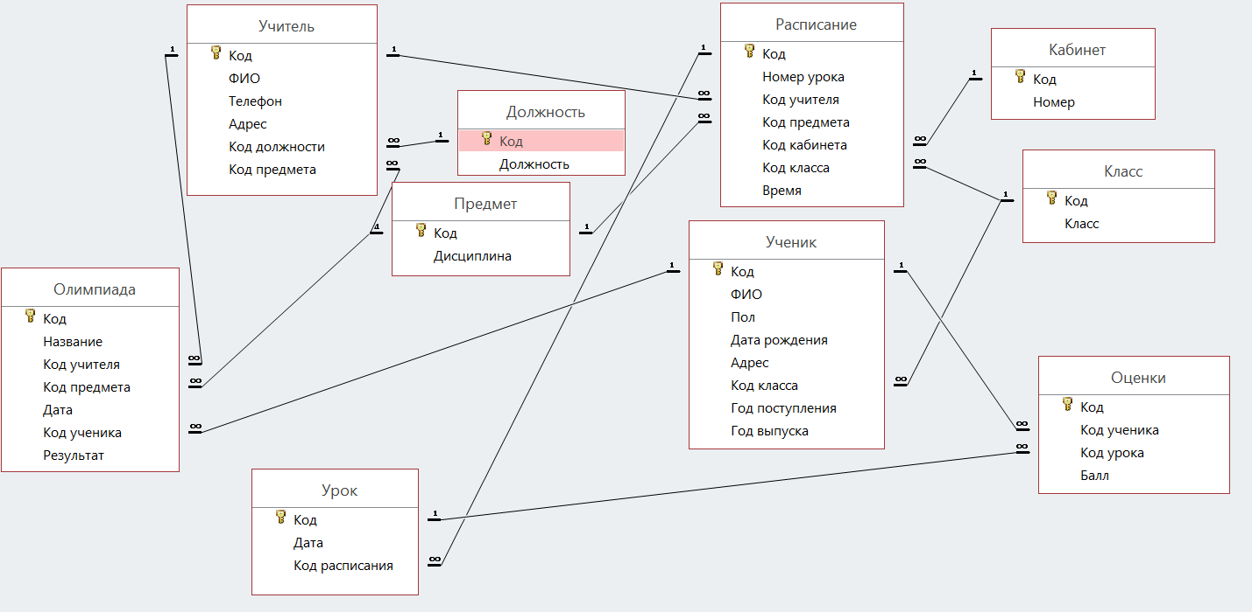

SQL-запрос:

Drop Function Сумма

Go

--Результат - сумма элементов последовательности без двух последовательных элементов с минимальной суммой среди всех пар последовательных элементов.

Create Function Сумма()

Returns int

Begin

Declare @Сумма int

Set @Сумма =

(Select sum(Балл)

From Оценки

) -

(Select min(Summa)

From (Select P1.Балл + P2.Балл AS Summa

From Оценки AS P1, Оценки AS P2

Where P2.Код = (

Select min(Код)

From Оценки

Where Код > P1.Код)

) AS Суммы

)

Return @Сумма

End

Go

Select Код, Балл From Оценки Order by Код

Go

Select dbo.Сумма() as Res

Исходные данные и вызов разработанной функции:

